Същност на цифровите изображения

- Въпрос. Основни положения от теория на сигналите

Да допуснем, че автомобила който Вие ежедневно използувате, работи неизправно – издава странни звуци. Ако сте опитен специалист е възможно по издавания звук (сигнал) да се определи причината за неизправността. Например ако звукът е нисък, бучащ най-вероятно се е развалил някой лагер на главината, ако звукът е остър и режещ може би двигателят е останал без масло или се е износила някоя част на скоростната кутия. Точно така, подобно на опитния специалист, компютърът може да диагностицира повреденото устройство, ако в звуковия сигнал се съдържа информация за състоянието на съответното устройство. Например в стругарството се внедрява техника за обработка на сигналите, която по звука издаван от стругарския нож определя момента на неговото износване и замяна с нов или заточване. Съществуват цяла редица от задачи, за решаването на които е еобходимо да се владее техниката за обработка на сигналите. Да допуснем, че получавания звуков сигнал поради наличието на много странични шумове е много трудно различим, или изображението получено по факс апарата е нечетливо. Как да се реши проблема ?. Отговор на въпроса се дава теорията за обработка на сигналите.

Същност на понятието сигнал и видове сигнали.

Сигналът – това е физическа величина, която съдържа в себе си определена информация. Такива сигнали като звук, вибрации, температура или сила на светлината са наблюдаеми и могат да бъдат регистрирани и преобразувани от съответните прибори в електрически. Но съществуват и друг тип сигнали, обработката на които към настоящия момент е затруднена – наример сигналите мирис и вкус.
Обработката на сигналите може да се сравни с пречистването на отпадните води.
Основната цел на обработката на сигналите се заключава в разделяне на елементите съдържащи се в обекта на нужни и ненужни. Ако предварително са известни свойствата които притежава обекта и какви елементи съдържа излъчвания от него сигнал, обработката не представлява реална трудност. Обратно, ако свойствата на обекта не са предварително известни, за да се извлече полезното от ненужното е необходимо първо да се изследва съответствието между особеностите на сигнала и физическите свойства на обекта. С други думи необходимо е да се направи анализ на сигнала, да се изясни неговият произход. Точно за това е необходимо да се владее теорията за обработка на сигналите. В резултат на анализа на сигнала могат да се открият особеностите на обекта които не са забелязани по-рано. Техниката за обработка на сигналите е приложима и при синтеза на сигналите. Например, често срещащите се в бита на „говорящите устройства” използуват техниката на гласовия синтез.

Видове сигнали.

В зависимост от броя на променливите във функцията f сигналите се делят на Едномерни и двумерни сигнали.

Конкретната стойност на някои сигнали такива като сила на звука, температура на въздуха, сила на сеизмичния трус са функция на времето, други такива като наличието на неравностите по повърхности са функция на разстоянието, трети – например моментният разход на гориво от автомобила е функция на скоростта и т.н. Независимо от различната физическа същност на произхода на сигнала общото между всички изброени сигнали (фиг.1) е това, че тяхната моментна стойност е функция на една променлива. Т.е. изброените сигнали са едномерни и могат да бъдат представени с израза f(x).

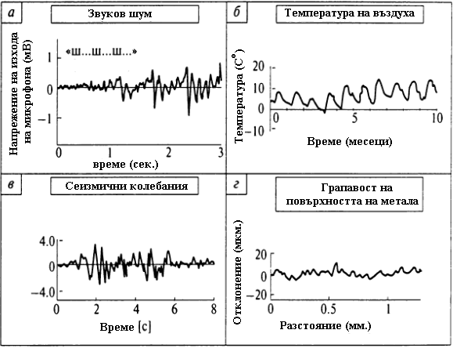

Фиг. 1 Едномерни сигнали

Освен едномерните съществуват и сигнали чиито стойности зависят от по-вече от една променлива. Пример за такъв сигнал е изображението показано на фиг. 2. – телевизионен образ на Алберт Айнщайн. Ако върху екрана на телевизора прокараме координатните оси x,y, а яркостта на точките от екрана изразим като функция на тяхното положение – f(x,y), то тази функция може да се разглежда като двумерен сигнал.

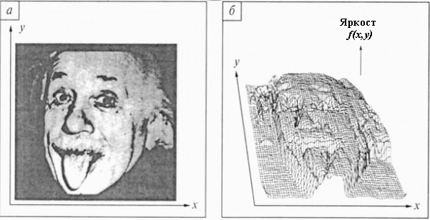

Фиг.2 Изображението като двумерен сигнал

В зависимост от начинът им на представяне сигналите се делят на : аналогови и цифрови

Едномерни аналогови и цифрови сигнали.
Обикновено сигналите постъпващи от обектите предмет на изследване непрекъснато се променят. Например да разгледаме изменението на температурата на въздуха във времето. Доколкото температурата се изменя непрекъснато, теоретически е необходимо нейната стойност да се измерва също непрекъснато, т.е през безкрайно малки интервали. Отчитайки обаче необходимото време за измерване, огромния обем от измервания, който би се получил и необходимостта от тяхното съхранение, а така също и факта, че значението на температурата не може да се измени внезапно в продължение на една или няколко десетки секунди логично възниква въпросът: Възможно ли е да се замени непрекъснатото измерване, с измервания през определени интервали и ако да, то каква е целесъобразната честота на измерване на температурата?.
Логичният отговор е да. Т.е. с цел съкращаване на обема от съхранявани данни и времето за тяхното получаване е допустимо измерванията да се извършват през по-дълъг период от време. С други думи вместо непрекъсната регистрация на тепературата, можем да се задоволим с извадка от измервания направени през определен интервал от време.
Същите разсъждения могат да бъдат направени и в посока на точността с която се измерва температурата.
Нека температурата на въздуха в даден момент е 25.27654^{о} С. За съхранение на тази стойност е необходимо да се използуват осем цифрени числа, което явно е не целесъобразо след като в метеорологичните центрове температурата се отчита на кръгъл час с точност до десета от градуса. Т.е. стойността 25.27654^{о} спокойно може да бъде записана като 25.3^{о} (спестяват се 4 цифри)
Сигналът отразяващ непрекъснато изменящата се величина се нарича непрекъснат или аналогов сигнал.
Съпаловидното (разкъсано) представяне на сигнала при което на всяка стойност съответства еднозначно определено цифрово значение се нарича дискретен или цифров.
В най-общия случай преобразуването на аналоговия сигнал в цифров се извършва, чрез неговото накъсване както по време така и по стойнст (фиг.3).

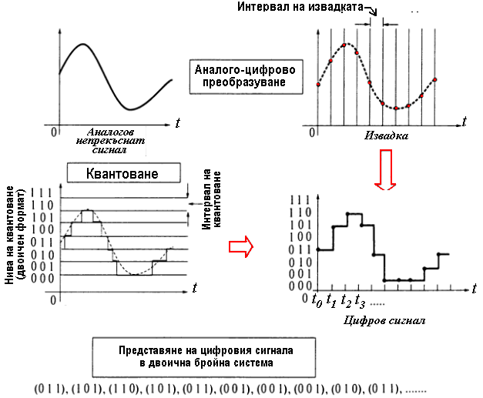

Фиг.3 Процес на цифровизация на едномерен аналогов сигнал

- Разкъсването на сигнала по време се нарича дискретизация.
- Разкъсването на сигнала по стойност се нарича квантоване.
В резултат на дискретизацията и квантоването се получава т.н. извадка - краен брой значения за стойността на сигнала за определен интервал от време (разстояние)

Двумерни аналогови и цифрови сигнали (изображения).

Както беше изяснено при двумерните сигнали стойността на функцията на изменение на сигнала се дава с израза – f(x,y). В теорията на сигналите най-често под двумерни аналогови сигнали се разбират „аналогови изображения”. Типичен пример на аналогови изображения това са снимките направени с класически фотоапарат. Основната характеристика и на двумерния аналогов сигнал каккто на всички аналогови сигнали е неговата непрекъснатост във всички направления.
Произходът на понятието аналогово изображение може да се обясни с механизма за получаване на най-типичното двумерно аналогово изображение – класическата фотографска снимка. Принципът на класическата фотографията се базира на използуването на така наречените сребърни халогениди – кристални съединения на среброто с химически елементи от групата на халогените - бром, хлор и йод. Характерно качество на сребърните халогениди е тяхната чувствителност към светлината. На тази база се изработват специални фотографски светочувствителни материали – фото ленти и фотохартии които представляват прозрачна или не прозрачна основа залята със светочувствителна емулсия покрита с тънък слой желатин. При попадане на светлина върху молекулите от светочувствителния слой, те се превръщат в метално сребро, което води до потъмняване на осветените участъци от фотолентата (фотохартията). При това колкото количеството попаднала светлина е по-голямо толкова степента на потъмняване е по висока. Т.е. формираният върху светочувствителния материал образ е в пълно съответствие с количеството попаднала светлина, с други думи той е аналог на отразената от фотографирания обект светлина. Доколкото разпределението на количеството светлина попаднала върху светочувствителния слой е непркъснато (без резки преминавания от едно ниво на осветеност към друго) , то и полученият образ е непрекъснат.
Принципът на преобразуване на двумерния аналогов сигнал (аналогово изображение) в цифрово може да се илюстрира с фиг. 4. При него дискретизацията на сигнала се извършва чрез последователна регистрация на стойности отчетени през равни интервали по направлението на едната от координатните оси x или y. Този подход позволява двумерния сигнал да се представи като серия от едномерни цифрови сигнали получени по направление на поредица сечения на изображението (фиг. 5).

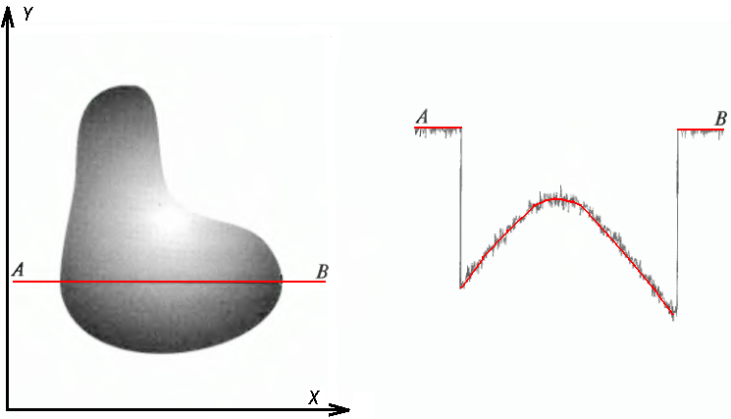

Фиг. 4 Едномерен аналогов сигнал получен като сечение по ос x на двумерен аналогов сигнал

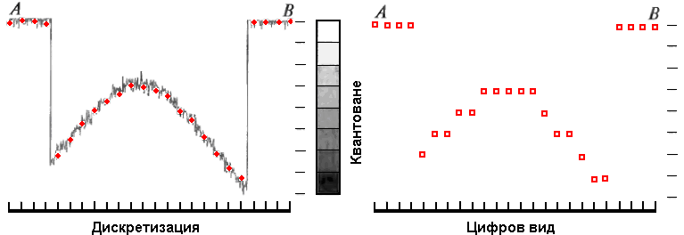

Фиг. 5 Цифровизация на изображение

Дискретизацията на сигнала по отношение изменението на неговата амплитуда се нарича квантоване.
На база горе казаното може да се направи следното обобщение: формирането на цифровото изображение се извършва чрез изпълнениена два основни процеса на неговата обработка - дискретизция и квантоване.
Дискретизацията представлява процес на накъсване на входния сигнал (по време – ако той е едномерен – например звук) и в пространството ако той е двумерен – снимка. При това накъсване се осъществява замяна на непрекъснатия сигнал на входното изображение с набор от стойности – дискрети или отчети. Геометричният закон, по който се извършва това разлагане е различен, но най-често е върху правоъгълна или квадратна мрежа (фи. 6). В някои случаи може да се ползва шестоъгълна мрежа или кръгово или спираловидно разположение.
Изображението обаче се характеризира не само с промяна на сигнала в пространствено отношение, но и по отношение на дълбочината и наситеността на цвета характеризиращ всяка точка в цветово отношение. Изобразяването на различните стойности на цвета (цветовете) посредством отделни стойности се извършва чрез т.н. “квантоване” на изображението
Квантоването представлява замяна на непрекъснатия диапазон от стойности на регистрираната точкова характеристика с краен набор от числа в този диапазон. С други думи квантоването може да се представи като дискретизация в дълбочина по отношение цветовата наситеност на точката от изображението. Разделянето на диапазона (квантоването) може да се извърши с равномерна стъпка или неравномерно, ползвайки различен закон на преобразуване на градационните нива (например квадратичен, експоненциален или логаритмичен).

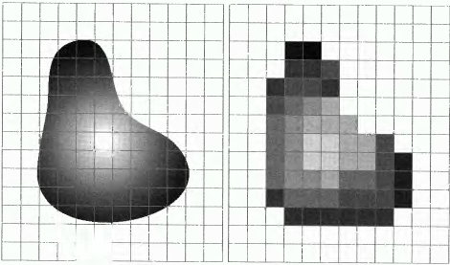

Фиг. 6 Двумерен цифров сигнал (цифрово изображение)

Аналоговите сигнали се преобразуват в цифрови с помощта на специални аналого-цифрови преобразуватели (АЦП) - когато става дума за едномерни сигнали и специални сензори чувствителни към различните спектри на електромагнитното излъчване – когато става дума за преобразуване на двумерни сигнали (изображения). Получените числови стойности се записват в т.н. двоична система във вид на поредица от нули и единици.

Какво е двоична бройна система ?

Освен общо приетата десетична бройна система съществуват още няколко бройни системи: двоична, осмична, шестнадесетична.
Независимо от бройната система цифрите образуващи числата притежават т.н. разряд, който определя мястото на цифрата в числото броейки от дясно на ляво. Цифрите разположени по наляво в числото имат по-голям разряд от дясно разположените цифри
Главното в една бройна система е т.н. „основа на бройната система” – това е числото след нарастването на което се променя разряда на цифрата.
Например при десетичната бройна система числата записани с цифри от 0 до 9 се отнасят към разряда на единиците, при увеличение на числото с още една единица получаваме числото 10, което достига стойността на основата на бройната система. В резултат се получава число представено със цифри разположени в два разряда – цифрата 1 в разряда на дсетиците и цифрата 0 в разряда на единиците. Числото 123 се състои от цифри разположени в три разряда – цифрата 1 – в разряда на стотиците, цифрата 2 – в разряда на десетиците и цифрата 3 в разряда на единиците.
Използувайки понятията „разряд” и „основа” триразрядното числото 123₁₀ може да бъде представено по следния начин:
123=1х10² + 2х10¹ + 3х10⁰
Където: - 10 - основата на бройната система;
- степенния показател – разряда на цифрата намален с единица
Представянето на три разрядното числото 999₁₀ ще изглежда по следния начин:

999 = 1х10⁽³⁻¹⁾ + 9х10⁽²⁻¹⁾ + 9х10⁽¹⁻¹⁾

Ако добавим още една единица към три разрядното число 999₁₀ се получава числото 1000₁₀, което е четири разрядно.
Следователно може да бъде направен следният извод: числата с определен разряд – n и при зададена основа b могат да приемат значения в интервала от 0 до b^{n} – 1
Пример: да се определи диапазона от стойности на четири разрядните числа при десетична бройна система. Т.е. n=4, b=10.
Отговор: от 0 до 10⁴-1 => 0 до 10000-1 => 0 до 9999

Защо в компютрите се използува двоична бройна система ?

Физическите елементи от които е изградена паметта на компютъра представляват полупроводникови (тригери) или кондензаторни клетки, които по отношения на своя електрически потенциал могат да приемат две противополжни състояния: 0- клетката е празна, 1- клетката е заредена с електрически потенциал.
Целта на двоичната система е да представи числата с помощта на тези две състояния, т.е чрез комбинацията от нули и единици.
Ясно е, че 0 и 1 в двоичната система са си „нула” и „единица” както и в дестичната бройна система. Как се представя числото „две”? Много просто добавя се още един разряд и се получава числото „10₂” в двоичната система, което отговаря на числото 2 в дестичната система. Да запишем стойността на числото „три” в двоична система – за целта се добавя една единица към „двойката” и се получава числото „11₂”. За да се получи „четворка” отново се добавя един разряд към тройката и се получава числото „100₂”.
В таблица 1 е показано съответствието между част от числата записани в десетична и двоична бройна система
Таблица 1
Десетична бр. система | Двоична бр. система | Десетична бр. система | Двоична бр. система
0 | 0 | 7 | 111
1 | 1 | 8 | 1000
2 | 10 | 9 | 1001
3 | 11 | 10 | 1010
4 | 100 | 11 | 1011
5 | 101 | 12 | 1100
6 | 110 | 13 | 1101

Преминаването от десетична към двоична бройна система се извършва по следното правило:
Числото от десетична бройна система се разделя последователно на 2 докато не се получи остатък 0 или 1. Ако числото не може да се дели на 2 се изважда 1 единица, която се записва след резултата, ако числото се дели на две се пише 0.

Пример: Да се преобразува числото 87₍₁₀₎ от десетична в двоична бройна система
87:2=43 | 1
43:2=21 | 1
21:2=10 | 1
10:2=5 | 0
5:2=2 | 1
2:2=1 | 0
1:2=0 | 1
След това за да се получи двоичното число се вземат единиците и нулите както са получени, но в обратен ред - от долу на горе т.е. за числото 87₍₁₀₎ се получава числото 1010111₍₂₎

Преминаването от двоична към десетична бройна система се преминава по следното правило:
Числото се разделя на цифри (1 единици и 0 нули) и за всяка цифра се определя нейния разряд започвайки от единица и от дясно на ляво. Числото в десетична бройна система се получава като сума от произведенията на всяка цифра умножена по числото 2 повдигнато na степен равна на разряда намален с единица.
Пример: Да се преобразува седем разрядното число 1010111₍₂₎ от двоична в десетична бройна система.

1х2⁽⁶⁾ + 0х2⁽⁵⁾ + 1х2⁽⁴⁾ + 0х2⁽³⁾ + 1х2⁽²⁾ + 1х2⁽¹⁾ + 1х2⁽⁰⁾ = 64 + 0 + 16 + 0 + 4 + 2 + 1 = 87

Изхождайки от принципа за определяне на интервала от значения в зависимост от основата и разряда на числата при двоичната бройна ситема е валидно правилото: n – разрядните числа могат да приемат стойности в интервала от 0 до 2^{n} - 1.
Т.е. ако двоичното число е седем разрядно – каквото е числото 1010111₂, то с помощта на седем цифри 0 и 1 могат да бъдат записани числата от 0 до 2⁶ – 1 => 0 до 63. Казано по друг начин седем разрядните двоични числа могат да приемат 64 стойности започвайки от 0000000, 0000001, 0000010, 0000011 .............. до 1111111.
От особено значение e зависимостта между разряда на двоичното число и количеството клетки (битове) необходими за неговото записване в паметта на ЕИМ. Всяка клетка позволява запаметяването на една от двете цифри – 0 или 1, което представлява 1 bit информация. 8 bits представляват 1 byte.

2 въпрос. Технически средства за създаване на цифрови изображения.

Основната част от създаваните цифрови изображения са резултат от регистрацията чрез подходящи сензори чувствителни към постъпващата (отразена или собствена) от първоизточника електромагнитна енергия (видима светлина, инфрачервена светлина, радиовълни и т.н.). Идеята за преобразуване на електромагнитното излъчване е много проста. Попадащата в сензора енергия се преобразува в електрическо напрежение във вид на аналогов сигнал, което с помощтта на АЦП се преобразува в цифрово значение.
В зависимост от конструктивното изпълнение съществуват три основни типа сензори: единичен сензор, линеен сензор (няколко единични сензора разположени в една линия) и група сензори разположени във вид на матрица (фиг.7).

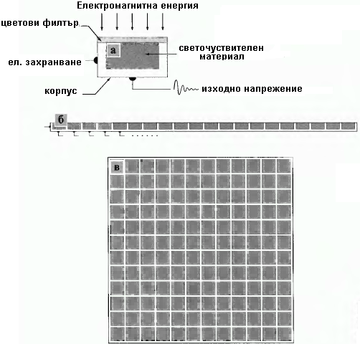

Фиг. 7 Видове конструкции сензори: а – единичен сензор, б – линеен масив от клетки,
в – матрица от чувствителни елементи

За да се получи двумерно изображение с помощтта на единичен сензор е необходимо да се осигури неговото преместване по две взаимно перпендикулярни направления по осите x и y (фиг. 8). Единичният сензор е закрепен на специален подаващ винт, чрез въртенето на който се осигурява преместване по едната ос. Основното предимство на този вид сензори е високата точност на сканиране, осигурявана от прецизното управление на подаващия винт. Друг вид механична конструкция на скенер с единичен сензор това е така наречения планшет, по който чувствителния елемент се премества по направление на двете оси. Тези скенери ги наричат още микроденситометри.

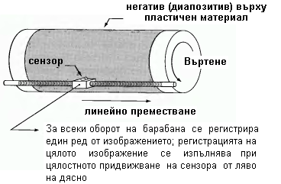

Фиг. 8 Скенер с единичен сензор – барабанен тип

Много по-често от единичните сензори се използуват т.н. линейни сензори, които по своята конструкция представляват едномерен масив от сензори разположени по протежение на дадена права (фиг. 9). Линейният сензор осигурява едновременна регистрация на елементите от изображението разположени по направление на правата. Премествайки линията в перпендикулярно направление се получава цялото изображение. В момента е достигнато изработване на линийки състоящи се от 4000 и по-вече чувствителни елемента – така наречените CCD сензори (фиг.10).
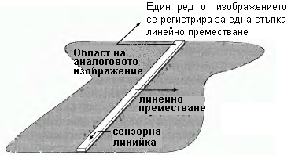

Фиг. 9 Принцип на работа на линейния сензор

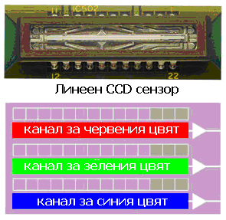

Фиг. 10 Линеен CCD сензор на компанията KODAK.

Матричните сензори се използуват най-вече в цифровите фотоапарати и аерокамери.
Главното достойнство на този тип сензори е това, че при тях изображението се получава наведнъж без да е необходимо извършването на каквито и да са премествания на чувствителния елемент.
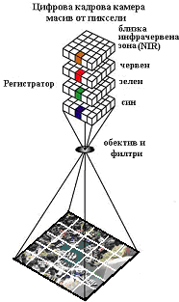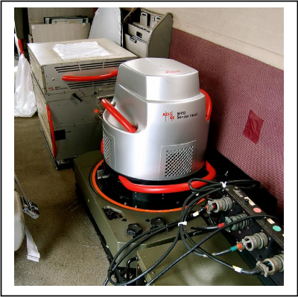
Фиг.11 Принцип на работа на матричния сензор и общ вид на цифрова фотограметрична камера ADS40 (Airborne Digital Sensor)

- Въпрос. Представяне на цифровите изображения.

3.1. Пикселът като основен елемент на цифровото изображение.

В резултат на изпълнението на операциите дискретизация и квантоване се създава матрица от реални числа. Да предположим, че в резултат на дискретизацията на изображениетое получена матрица от точки – pixels с отчетени стойности на функцията f(x,y) с размер M – реда и N стълба. При това изображението ще се представи като съвкупност от точки (елементи) с дискретни стойности на техните координати. Точките се разполагат в пространството спрямо координатните оси на правоъгълна координатна система x,y с начало горния ляв ъгъл където (x,y) = (0,0).
Приемайки, че дискретизацията на изображението е направена с еднаква стъпка по направлението на двете координатни оси, то за обозначаване мястото на съответния елемент координатните стойности могат да бъдат заменени с номер - цяло число в диапазона - 0,1,2,3 .... М-1 съответстващо на съответния ред i и цяло число в диапазона 0,1,2,3 ..... N -1 съответстващо на номера на стълба j от матрицата.
По такъв начин цифровото изображение се представя като набор от точки – пиксели подредени във вид на матрица - фиг. 12, местоположението на всеки от които се определя с неговия номер.
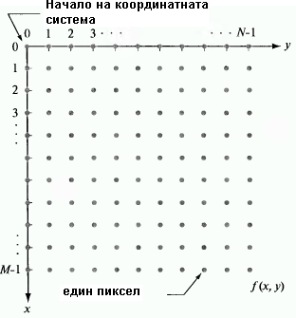
Фиг. 12 Графичен израз на понятието цифрово изображение

При това положение изображението от фиг. 12 записано в матричен вид ще изглежда така:

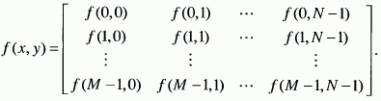 ......................... (1)

В записаният израз (1) дясната част на равенството по определение е цифровото изображение, където за елементите на матрицата могат да бъдат записани следните съответствия:

f(0,0) ≡ f(x₀,y₀) = а_{0,0}
f(0,1) ≡ f(x₀,y₁) = а_{0,1}
f(0,1) ≡ f(x₀,y₂) = а_{0,2}
………………
f(0,N-1) ≡ f(x₀,y_{N-1}) = а_{0,N-1}
f(1,0)) ≡ f(x₁,y₀) = а_{1,0}
f(1,1) ≡ f(x₁,y₁) = а_{1,1}
…………………
f(M-1,N-1) ≡ f(x_{M-1},y_{N-1}) = а_{M-1,N-1}

Въз основа на тези съответствия матрица (1) добива вида:

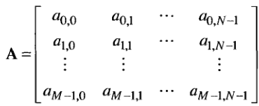 ............................ (2)

Формула (2) означава, че цифровото изображение се представя като подредено крайно множество от точки (пиксели) със стойности равни на дискретните стойности на двумерния сигнал.
Пикселът се явява основен елемент на цифровото изображение. Пиксел (pixel, от английски. picture element) и се характеризира със следните особености:
- Местоположението на пиксела в изображението се дефинира с неговия номер;
- Пикселът няма размер.
- Разстоянието между пикселите отнесено към изходното изображение се определя с показателя разделителна способност на растерното изображение - dpi (dots pre inch - точки на инч) един инч = 2.54 см.
- Стойността на пиксела отразява стойността на функцията получена с помощтта на специален математически апарат наречен ДПФ (Дискретно преобразувание на Фурие).
- Пикселното цифрово изображение е прието да се нарича растерно изображение.
Освен като елемент на растерното изображение в информатиката съдържанието на понятието pixsel има още две значения:

така се нарича отделната точка от екрана на монитора или телевизора;

най-малката точка която може да бъде изчертана с лазерния принтер – разрешаваща способност на принтера (dpi)
На база горе казаното следва извода, че размерът на изображението при неговата визуализация върху екрана на монитора или при разпечатване върху хартия с помощта на принтер или плотер зависи от разделителната способност на извеждащите устройства.

  - Определяне на подходящия интервал на дискретизация.

При практическото създаване на цифровите изображение от особена важност изборът на подходяща стъпка на дискретизация на изходното (аналогово) изображение. Важността на въпроса се илюстрира със следните разсъждения направени на база дискретизация на едномерен аналогов сигнал.
Нека приемем, че аналоговият сигнал – фиг. 13 се представя като синусоида с опрделен период на честота Т и да разгледаме няколко цифрови представяния на сигнала получени с различна стъпка на дискретизация.
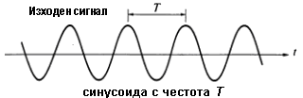

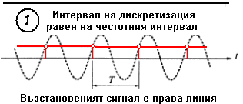

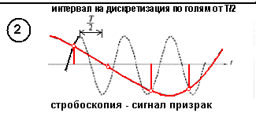
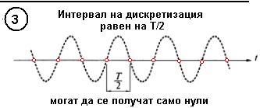

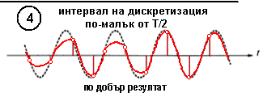

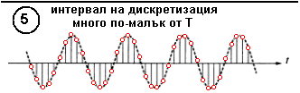

От сравняването на резултатите получени при различни интервали на дискретизация ясно се вижда, че колкото стъпката е по-малка, толкова съответствието между оригинала и неговото цифрово изображение е по-голямо. Това обаче води до прекомерно увеличаване на обема от данни с всички произтичащи от това последствия.
Изхождайки от представените графики следва, че интервалът на дискретизацията трябва да бъде по-малък от половината от периода на честотата Т.
Т.е. за да се установи съответствие между извадката и честотата е по отношение на синусоида с честота f_{с} е необходимо дискретните значения да са отчетени с честота по-голяма от 2f_{с}. Тази честота се нарича честота на Найквист. Нейната стойност се доказва с т.н. „Теорема на отчетите” - на Уитакер — Найквист — Котелников — Шеннон известна като теорема на Котелников която гласи:
Ако един непрекъснат сигнал f(t) има интервал на изменение (приема различни стойности през периоди с) честотата F_{max}, то той може да бъде еднозначно и без загуби възстановен по своите дискретни стойности ако те са отчетени с честота:

f_{дискр} ≥2.F_{max} ………………….(3)

където: F_{max} — най-висока честота на изменение на сигнала,
или, по отчети взети с интервал на отчитане:

T_{дискр} ≤ ½. Т_{min} …………………..(4)

Където: Т_{min} – най-малък интервал на периода на повторение на сигнала.

Фиг.13 Оцифряване на едномерен аналогов сигнал с различен интервал (стъпка) на дискретизация.

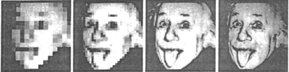

Фиг. 14. Цифрово изображение с различна степен на дискретизация

Освен върху качеството на изображението, степента на дискретизация оказва влияние и при визуализаията на изображението върху периферен носител – монитор, или принтер (фиг.15,16)
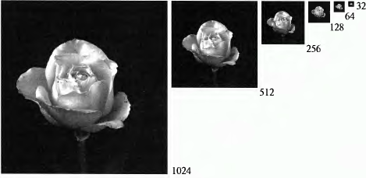
Фиг. 15. Визуализация върху екрана на монитора на едно и също изображение получено с различна разделителна способност.

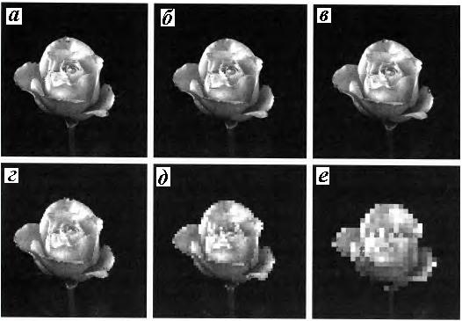
Фиг. 16. (а) - цифрово изображение 1024х1024 dpi, (б) - изображение 512х512 увеличено до 1024х1024 чрез дублиране на редовете и стълбовете, (в)-(е) – изображения с размери 256х256, 128х128 и 32х32 също увеличени до размера 1024х1024

  - Квантоване на цифровите изображения .

Както беше уточнено аналоговото изображението се разглежда като двумерна функция от вида f(x,y). Значението на функцията f в точката с пространствени координати (x,y) е положителна скаларна величина, физическия смисъл на която се определя от източника на изображението. Ако изображението се създава в резултат на физически процес, то неговите значения са пропорционални на енергията излъчвана от някакъв физически източник, например енергия на електромагнитните вълни, в резултат на което стойностите на функцията f(x,y) следва да бъдат не нулеви и крайни, т.е.

0<f(x,y)<∞

Функцията f(x,y) може да се характеризира с две съставящи:
- Величина на светлинния поток падащ на наблюдаваната сцена - осветеност;
- Относителна част на светлинния поток отразен от обектите съдържащи се в сцената – коефициент на отражение.

Ако означим осветеността с функцията i(x,y) и коефициента на отражение с функцията r(x,y) то функцията на изображението се представя като произведение от двете функции. Т.е. за f(x,y) може да бъде записано:

f(x,y) = i(x,y) х r(x,y) ................. (1)
където: 0 < i(x,y) < ∞
0 < r(x,y) < 1

Във формула (1) осветеността е интегрална стойност от всички съставящи на светлинния поток попадащи върху наблюдаваната сцена.
Едноцветната светлина се нарича ахроматична или монохроматична. Единственият критерий за осветеност на обекта с ахроматична светлина е неговата яркост. За описание на монохроматичната яркост доколкото тя се променя от от черно до бяло с промеждутъчни отенъци на сивото се използува терминът „ниво на сивото” (grayscale или grayscale). Монохроматичната яркост (ниво на сивото) се изразява с формулата:

g=f(x₀,y₀)

от формула 1 е видно, че g лежи в определен интервал:

G_{min} ≤ g ≤ G_{max} ………………….. (2)

Интервалът [G_{min} , G_{max}] се нарича яркостен диапазон.

При представянето на изображението в цифров вид яркостният диапазон трябва да бъде представен с ограничено число Q – дискретни нива на яркост. Процесът на разделяне на яркостния диапазон на отделни дискретни (фиксирани) нива на няркост се нарича квантоване.
В процеса на квантоване, стойността на отчета на аналоговия сигнал се сравнява с крайно число гранични стойности. Ако отчета попада в интервала между две съседни гранични (прагови) стойности то му се присвоява фиксирана стойност за съответния интервал на квантоване.
Т.е. при решаване на задачата за квантоване на избражението (фиг. 17) е необходимо да се избере подходящ набор на прагови нива g_{i} и нива на квантоване g’_{i} , такъв че ако е изпълнено неравенство (2) и отчета по аналоговото изображение g се замени с g’_{i,} то грешката от квантоването (разликата между регистрания отчет по аналговия сигнал и квантования отчет) да бъде по-малка от определена допустима стойност.

Ако: g_{i} ≤ g ≤ g_{i+1}
………………… (2)
то: g = g’_{i}
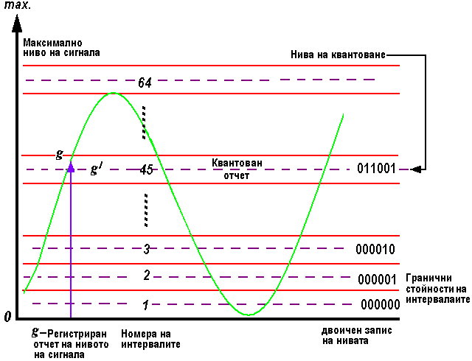
Фиг. 17. Квантоване на аналогов сигнал
При разглеждането на проблема с квантоването на аналогови изображения (фиг.17) трябва да се отговори на два въпроса:
1. Въпрос – Как да се определи размера на интервала и неговите гранични стойности g_{i},g_{i+1} ?
2. Въпрос - Как да се определ фиксираната стойност g’_{i}, която се присвоява на сигнала за съответния интервал – ниво на квантоване за интервал i ?

Най-често в качеството на прагова стойност характеризиращата допустимата грешка между действителната g и квантованата g/ стойности на сигнала се приема средноквадратна грешка в измерването на сигнала.
Определянето на оптималните условия за избор на интервалите на квантоване (g_{i},g_{i+1}) и изчисление на стойностите g’_{i} – оптическа плътност за конкретния i интервал на квантоване, ще бъде направено при следните уговорки за функцията на разпределение на оптическата плътност от аналоговото изображение като случайна величина:

1. Предполагаме, че стойностите на оптическата плътност изразявани с функцията f(x,y) за дадено изображение са разположени в интервала
g_{u} ≤ f ≤ g_{l} ……………….. (1)
където: g_{u} и g_{l} – горна и долна граница на интервала.
2. Приемаме, че разпределението на оптическата плътност е равномерна случайна величина, т.е. появата на която и да е от всички стойности в интервала g_{u} - g_{l} е равно вероятна.
Съобразявайки се с направените уговорки за функцията на разпределение на оптическата плътност са в сила следните постановки:
- Размерът на интервала за квантоване - Δ_{g}, следва да се определи по формулата:

Δ_{g} = (g_{u} - g_{l})/N ............................ (2)
Където: N – избрано количество нива на квантоване.
- Фиксираната стойност g’_{i} за дадения интервал следва да се определи по формулата:

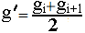............................... (3)

- За средноквадратната грешка в определяне на оптическата плътност в пределите на даден интервал g_{i},g_{i+1} е всила формулата:

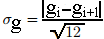........................... (4)

Количеството необходими нива на квантоване при формирането на цифровите изображения се определят в съответствие със следните две условия:
Първо. Несъвършенството на зрителната система на човека, която не е в състояние да различава нивата на яркост под определен праг на различие.
Второ. Предназначение на формираното иображение. Ако цифровото изображение ще се използува в машинната графика (за нуждите на кадастъра) са достатъчни две нива на кавнтоване т.е създаването на т.н. „бинарно изображение”. Други области на приложение, такива като спектроскопия, медицинска диагностика, цифрова фотограметрия, дистанционно изследване на земната повърхност е необходимо интервалите на квантоване така да бъдат определени, че да позволяват отразяване на слаби изменения в нивата на яркост.
Количеството интервали на квантоване при техният запис в паметта на ЕИМ (PC) се определя от дължината в битове на числото ( в двоичен формат) използувано за записване поредния номер на нивото на квантоване. Възможното количество нива на квантоване – N се дава с израза:

N=2^{L}

Където: L – дължина на двоичното число в битове.

Съотношението между нивата на квантоване и обема на цифровото изображение е показано в Таблица № 1.

Таблица № 1
Число битове  (bits) | Брой нива | Възможен двоичен код | Необходима памет за един пиксел (bits) | Необходима памет за съхранение на изображение с размер 5Х5 см. - 300 dpi  590Х590 пиксела | забележка
1 | 2 | 0  1 | 1 | 42 Kbytes | Бинарно изображение
2 | 4 | 00  01  10  11 | 2 | 85 Kbytes
3 | 8 | 000  001  010  011  100  101  110  111 | 3 | 127 Kbytes
8 | 256 | 00000000  00000001  00000010  00000011  ...............  11111100  11111101  11111110  11111111 | 8 (1байт) | 340 Kbytes | Сива скала
16 |  |  | 2 байта | 680 Kbytes
32 |  |  | 4 байта | 1.3 Мbytes | Истински цветове  True colors

a б в
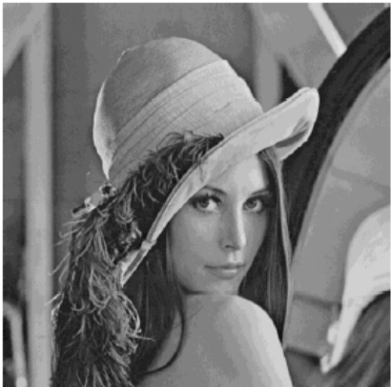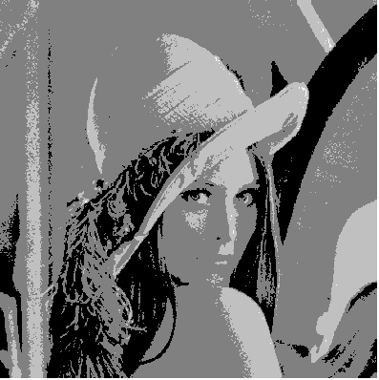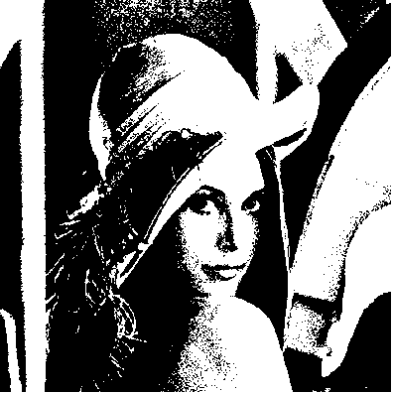

Фиг. 18 Изображение получено с различни нива на квантоване:
а – 8 bits – 256 нива, б – 4 bits – 16 нива, в – 1 bit – 2 нива

Неподходящият избор на количеството нива на квантоване води до възникване на лъжливи контури (фиг. 19), които са ясно различими особено на участъци с плавно изменение на яркостта на изображението.В практиката най-често квантоването се извършва по 256 нива на яркост.

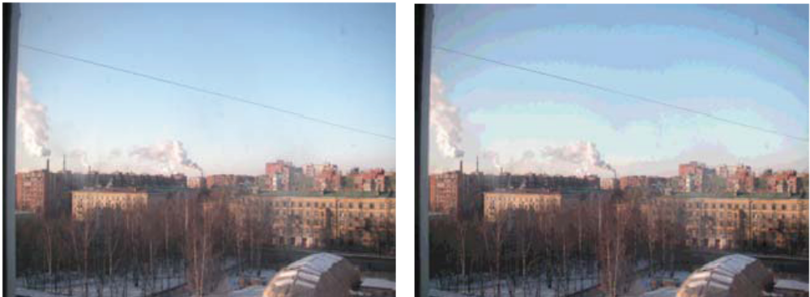

Фи. 19 изображение получено с 8 нива на квантоване и изображение получено с 4 нива на квантоване.

В някои случаи нарушаването на изображението заради не достатъчния брой нива на квантоване може да се компенсира чрез събрането на основното изображение със случаен шум, който намалява забележимостта на лъжливите контури (фиг.20).

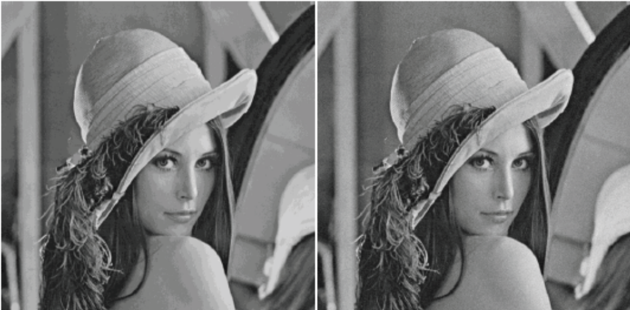

Фиг. 20. Изображение получено с 8 нива на квантоване и коригирано чрез наслагване със шум с равномерно разпределение също с 8 нива на квантоване.

  - Увеличаване и намаляване на цифровите изображения .

Понятието увеличение и намаление на изображението има смисъл при неговата визуализация. Поради това, че пикселът като точка с определени параметри (координати и стойност) няма размер, следва, че колкото в дадено изображение пикселите са получени при по-голяма степен на дискретизация (по голямо число пиксели), толкова при неговата визуализация то ще заема по-голямо място върху екрана на монитора, страницата разпечатана от принтера или плотера. Ето защо увеличаването и намаляването на изображението може да се разглежда като процес на увеличаване или намаляване на честотата на дискретизация.
Основната разлика межу разглежданите операции по намаляване и увеличаване на изображенията и дискретизацията и квантоването се състои в това, че те се прилагат към цифрови т.е. вече дискретизирани по-рано изображения.
За увеличение на изображението са необходими две стъпки:
- Създаване на нова матрица от пиксели;
- Присвояване на новите пиксели с определени значения на яркост.
Пример:
Да предположим, че налице изображение с размери 500х500 пиксела, които искаме да увеличим 1.5 пъти до размер 750х750 пиксела.
Най-логичният вариант за това е върху изходното изображение да се наложи растер с размер 750х750 елемента. Очевидно е, че стъпката на дискретизация на новото изображение е по-малка от дискретизацията на изходното изображение. За да се определи яркостното значението на всеки пиксел (елемент) от новото (наложено) изображение трябва да се намери най-близкият пиксел от изходното изображение и неговата яркост да се препише на съответния елемент от новия растер. Изпълнявайки аналогичната операция за всички елементи от новия растер ще се получи търсеното увеличено изображение. Този метод на присвояване на яркостни значения се нарича интерполация по най-близкия съсед.
Методът за дублиране на пикселите, който е използуван за създаването на изображението от Фиг. 16. (б-е) е частен случай на интерполация по най-близкия съсед, който намира приложение при увеличаване на изображението в цяло число пъти. Например, за да увеличим изображението два пъти, първоначално се дублира всеки стълб получавайки същото изображение с удвоен хоризонтален размер. След това се дублира всеки ред за да се увеличи вертикалния размер на изображението. За да се увеличи изображението в поизволна кратност (3,4 и т.н. пъти) се използува аналогична роцедура при която редовете и стълбовете се дублират толкова пъти колкото трябва за да се получи изображението с необходимия размер. В случая присвояването на еднаква яркост за всеки пиксел в дублираната група се определя от факта, че всички точно съответсват на един и същ елемент от изходното изображение.
Независимо, че увеличението с интерполация по най-близкия съсед се изпълнява бързо този метод има една нежелателна особеност, а именно той може да доведе до забележителна разлика в яркостта между съседните пиксели, особено при многократно увеличение. Типичен пример в това отношение е ефекта показан на фиг. 16 (д) и (е).
Сравнително по-сложен способ за присвояване на яркости на елементите от увеличеното изображение е билинейната интерполация, в която се сзползуват четири най-близки съседи към дадената точка. Нека (x’,y’) са координати на точката от увеличеното изображение и с ν(x’,y’) обозначим присвояваното за тази точка ниво на яркост. При билинейна интерполация зависимостта между x’и y’ и ν(x’,y’) се дава с израза:

ν(x’,y’) = аx’ + by’+cx’y’+d ……………… (5)

Където: коефициентите a,b,c,d се определят чрез решаване на система от четири линейни уравнения с четири неизвестни записани за четирите най-близки съседни точки от вида:
ν₁ = аx₁ + by₁+cx₁ y₁+d
ν₂ = аx₂ + by₂+cx₂y₂+d
ν₃ = аx₃ + by₃+cx₃ y₃+d .................................. (6)
ν₄ = аx₄ + by₄+cx₄ y₄+d

Пример: Увеличение на изображение с помощта на билинейна интерполация.
В горния ред на на фиг. 21 са показани изображенията от фиг. 16 (г) – (е). Тези изображения с размер 128х128, 64х64 и 32х32 пиксела са увеличени до изходните размери 1024х1024 пиксела чрез интерполация по най-близкия съсед. Същото увеличение но с използуване на билинейна интерпоация е пказано на долния ред на фиг. 21. Забележително е общото подобряване на визуалното качество, особено за увеличенията 128х128 и 64х64. Изображението 32х32 изглежда малко размито при увеличение до размери 1024х1024, но отчитайки че увеличението е 32 пъти изображението на фиг. 21 (е) е много по-добро от това на фиг. 21 (в).

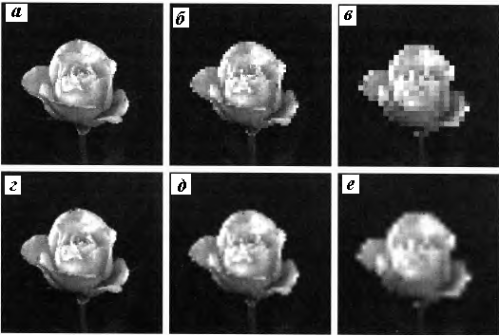

Фиг. 21. Горен ред: изображения с размери 128х128, 64х64 и 32х32 увеличени до размер 1024х1024 пиксела с помощтта на интерполация по най-близкия съсед.
Долен ред: същите увеличения но с използуване на билинейна интерполация.

Намалението на изображението.

Намалението на изображението се осъществява по способи, аналогични на гореизложените способи за увеличаване, но вместо операцията по дублиране на редовете и колоните от пиксели се използуват операции по изваждане на редове и стълбове. Например за двукратно намаляване на изображението е необходимо редовете и стълбовете да се разредят през един. За илюстриране на принципа на намаляване на изображението в не кратно число пъти, ще се възползваме от същия принцип както при увеличаването на изображение с различно отцялото число пъти. Разликата е в това, че размерът на клетката от растера на наложеното изображение е по-голяма от размера на клетката на растера в исходното изображение. За определяне на яркостта на пикселите от намаленото изображение се използуват същите методи, а именно интерполация по най-близкия съсед или билинейна интерполация. За да се намали риска от появяване на ефекти свързани с наслагване на честотите се препоръва лко изглаждане на изображението.

